Государственное бюджетное общеобразовательное учреждение
Луганской Народной Республики
«Вахрушевский учебно-воспитательный комплекс № 1 «Гармония»

Игра как образовательная стратегия: от увлечения – к смыслу
(о геймификации, кейс – методах, квестах, играх как форме познания воспитания и формирования мотивации к обучению)

Автор: Колесник Н.В.,
учитель английского языка

г.о. город Красный Луч, г. Вахрушево
2026

В образовательной среде в процессе обучения применяются различные подходы и методы. В преимуществе остается термин геймификация или игрофикация как инновационный метод, направленный на стимулирование учебного процесса и мотивирующий рычаг для современных подростков. Главным аспектом цифровизации в образовании является продвижение игровых форм работы на образовательных платформах (библиотека ЦОК, РЭШ и другие), результативность такой формы работы высока. Преимущество метода направлено на лингвистическую подготовку во всех видах речевой деятельности. Целенаправленное использование геймификации позволяет продуктивно овладеть беглой свободной речью, тонкостями понимания всех контекстов.
Одним из эффективных способов достижения главной цели изучения иностранного языка и мотивирующим знаковым прогрессом является внеклассная работа по созданию «Геймификационного кейса - школьного журнала». Внедрение метода в учебную деятельность позволяет развивать коммуникативную и информационно-коммуникационную компетенции обучающихся в процессе проектной деятельности.
Концептуальная модель гейм – сетов «Games in theme», «School magazine» относящихся к игровой методике, представленных в статье, в процессе обучения анализирует совокупность определения целей и задач урока, четко поставленных заданий, положенную на дальнейшее развитие творческого потенциала, систематизирует знания и позволяет определить личную значимость каждого обучающегося.
Ключевые слова статьи: геймификация, игрофикация, игровые механики, практики, мотивация, образование, эффективность, заинтересованность, индивидуальный подход, достижения, награды, цель, планирование, задания.
Важность создания благоприятной и позитивной обстановки в игровой форме общения на уроках иностранного языка – заветный ключ к успешному свободному общению и пониманию, такое поведение входит в выдающуюся концепцию Б.Ф. Скиннера, направленную на создание нетрадиционной обстановки на уроке, а также на модель поведения в тематическом пространстве. Каждому предоставляется возможность выбрать для себя никнейм и аватар, определить свою роль, цели и задачи, выполнить задания урока и моделируя полученный образ представить свою точку зрения.
Беррес Фредерик Скиннер ¹ (1904-1990) – один из самых известных представителей бихевиоризма, основатель необихевиоризма, а также очень противоречивая фигура в истории американской психологии ХХ столетия.
Сегодня теория оперантного поведения – это, пожалуй, самый известный вклад Скиннера в развитие экспериментальной психологии. Скиннер утверждал, что люди – это не больше, чем думающие машины, которые могут изменять свои действия.
Таким образом, игрофикация благотворно влияет на поведение и меняет отношение к предмету. В игровой форме часто сталкиваются с трудностями, но делая ошибки – не боятся преодолевать их. Процесс такого познания игровой формы и развития личности показан на рисунке 1.1.
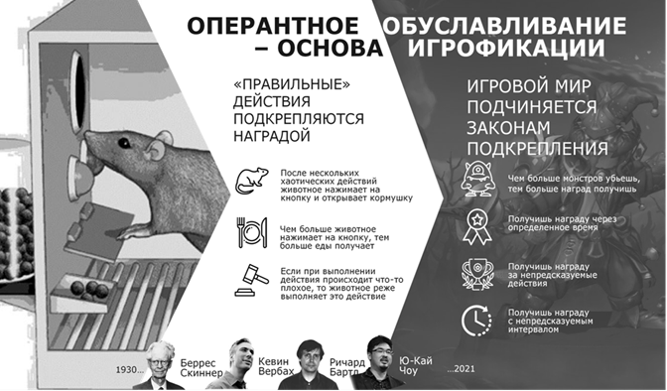
Рисунок 1.1. - От оперантной основы к игровому миру
Геймификация ² в образовании (от англ. Gamification – это применение игровых элементов, механик и принципов в учебном процессе для повышения мотивации и вовлечённости обучающихся. Иными словами, это превращение обучения в игру, не теряя при этом образовательной ценности.
Термин «Геймификация» впервые был использован в 2002 году британским разработчиком видеоигр Ником Пеллингом. Идея использования игровых элементов и механик направлена на переосмысление поведения людей. Это понятие не набрало нужного оборота, так как по мнению критиков элементы видеоигр в разных сферах деятельности могли негативно влиять на результативность любого проекта, но в 2008 году термин стал популярен в сфере бизнеса, а затем и других профессиональных сферах деятельности. Именно в 2008 году и началась эра геймификации.
Геймификация – это концепция, игрофикация – это применение игр в образовательном процессе.
Игрофикация в образовании (от англ. Gaming – это использование игровых элементов и принципов в образовательном процессе с целью повышения мотивации, вовлечённости и эффективности обучения.
Применение технологии игрофикации способствует формированию внутренних мотивов при достижении целей учения.
Игрофикации в образовательном процессе способствуют быстрому и эффективному усвоению знаний, повышению мотивации, делает процесс обучения более легким и интересным, помогает развитию мышления.
Карл Капп ³ стал автором игровой модели для геймификации приложений. Разработал игровую модель «Player Type Framework», которая классифицирует игроков по их предпочтениям:
1) киллеры: студенты, ориентированные на достижение цели путем конкуренции и доминирования;
2) достигаторы: студенты, стремящиеся к накоплению достижений, баллов или статуса;
3) исследователи: студенты, любящие изучать, исследовать и погружаться в детали;
4) социализаторы: студенты, которые ценят взаимодействие и сотрудничество с другими.
При планировании игры важно помнить о соотношении образовательной и игровой цели.
Образовательная цель результата, который учитель хочет получить в конце игры связана с достижением предметных, метапредметных и личностных результатов и определяется рабочей программой предмета и тематическим планированием.
Игровая цель — это то, что игрок должен сделать, чтобы победить (закончить игру, добиться в ней успеха).
Игровая цель, как и любая цель, должна удовлетворять концепции SMART – быть конкретной, измеримой, достижимой, значимой и ограниченной во времени. Кроме того, для игровой цели важно, чтоб она не совпадала с образовательной.
Геймификация включает в себя следующие элементы: динамику, механику и дополнительные компоненты. Такую модель также называют пирамидой геймификации.
Динамика переживания.
Динамика переживания заставляет игрока включиться в игру и продолжить ее. Динамика построена на игровом конфликте.
Примерами динамики переживания могут быть такие варианты: путешествие (где цель – добраться до конечной точки), гонки (сходна с путешествием, однако, главная цель – прийти первым), спасение (мира, героя и т.п.), созидание (создание нового государства, организма, объекта), выживание (спасение собственной жизни).
Игровая механика: правила и сценарии, от которых игрок может пройти от старта к финишу. Это может быть система квестов, выполняя которые ученик совершает путешествие (механика «открой и иди»), бросание кубика, позволяющее передвигать фишки (механика «кинь-двинь»), морской бой, крестики-нолики и т.д. Таким образом, механика включает описание набора заданий.
Для внедрения игрофикации обязательны 3 условия:
- добровольность;
- фан (удовольствие от игры)
- связь с жизнью.
Дополнительные компоненты – мотивирующий фактор.
Испытания – сложные задачи, выполнение которых под силу не всем, а поэтому очень ценится, обозначается значками и является предметом гордости. Приключения - задания, после прохождения которых игрок сможет повысить свой уровень, а также заработать виртуальные баллы.
Творческая направленность, сеттинг, логическая постановка задач игры, а так адресация игроков и получение виртуальных баллов – способствует формированию иноязычной компетенции обучающихся, направленных на изучение языка с помощью игровых рычагов, развитию аналитического и критического мышления. Выбирая персонажа, игрок полностью подчиняется ему, мыслит и копирует действия. Процесс игрофикации становится непрерывным, если придерживаться дополнительным компонентам метода. Ученик достигает цели, получает награду и переходит на новый уровень, получив знания он движется дальше.
Геймификационные кейсы – методика проектной деятельности журнала включает поэтапную программу внедрения и план дальнейшего развития.
Такой проверенный интеграционный игровой метод от игровой деятельности на уроке до популяризации проектной деятельности дает большие возможности представить работы на международных конкурсах.
Составным компонентом является состав творческой группы (редколлегии) журнала «School magazine»: главный редактор, ответственные за различные рубрики, художники, фотографы, переводчики.
Необходимо выделить ряд последовательных этапов: 1) подготовительный, 2) основной (этап внедрения), 3) заключительный (аналитический).
Постоянные рубрики журнала: Travelling Around the World; School Life; Teacher’s Comments; All things around us; Brief of information; It is interesting to know; Our Achievements; At Your Leisure. В разделе «Школьная жизнь» раскрыть необходимые нюансы данной темы, расписание занятий, любимые школьные предметы, общение со сверстниками.
Итогами рубрик школьного журнала можно представить стенд - баннер «Portfolio» (фотографии победителей и призеров, а также отрывки их работ).
На рисунке 1.2. показаны работы обучающихся. В такой игровой форме заинтересованность со стороны обучающихся более активно видна, чем при проведении традиционных уроков.


Рисунок 1.2. – Стенд - баннер «Portfolio». Обзор тематических проектов для журнала
Журнал – что это?
Основными элементами любого журнала будут обложка, оглавление и внутренние полосы.
Традиционно на обложке журнала – название, основную площадь обложки занимает красочная фотография или рисунок – это может быть тематическая фотография, анонс главного материала или просто изображение, соответствующее основной тематике журнала. На рисунке 1.3. представлена обложка журнала «School magazine», который является проверенным игровым методом.

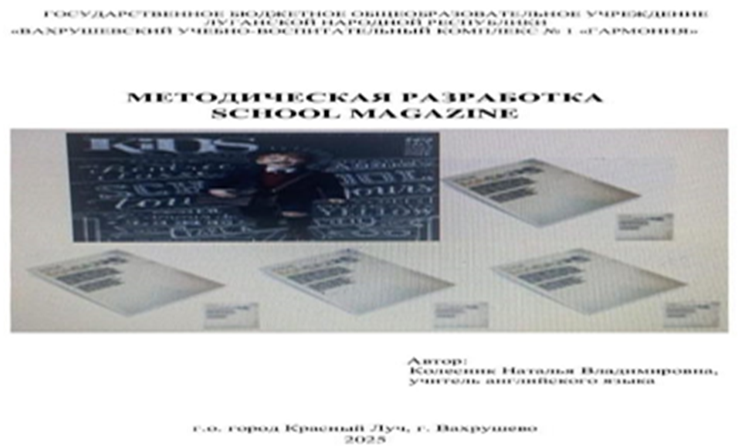
Рисунок 1.2. – Обложка журнала
Результатом такого геймификационного кейса является повышение мотивация учащихся к изучению английского языка; создание дополнительных условия для формирования иноязычной коммуникативной компетенции учащихся, участие в творческих конкурсах.
Использование игрофикации на уроках английского языка – широко распространенный метод, обеспечивающий не только визуальный контакт, когда в работе клиповая память, которая охватывает большой спектр иноязычных слов, но и дигитальное восприятие информации – рассуждение («интересно», «я знаю», «логично», «разумно» по отношению к цифровой среде).

Литература:
1. https://4brain.ru/blog/operantnoe-obuslovlivanie-skinnera/
^{2.} Шац, Итамар (2015). Использование геймификации и игр для поощрения рискованного поведения в процессе изучения языка (PDF). Национальная конференция MEITAL. Хайфа, Израиль: Технион. С. 227–232. Архивировано из оригинала (PDF) 7 марта 2016 года. Получено 4 августа 2016.
^{3.} Капп, Карл (2012). Геймификация обучения и преподавания: игровые методы и стратегии для тренингов и образовательных программ. Пфайффер. ISBN 978-1-118-09634-5.

